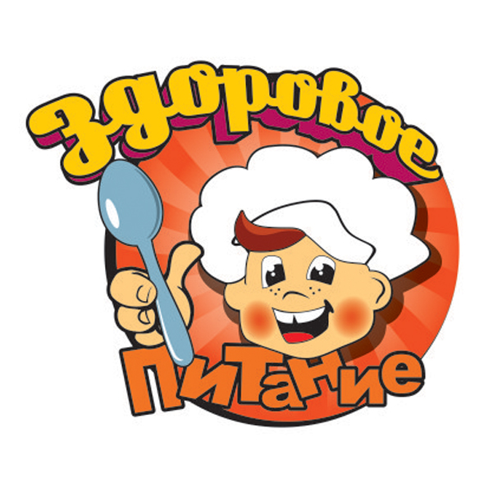  Памятка № 1  Пять правил правильного питания.  Правило 1. Еда должна быть простой, вкусной и полезной.  Правило 2. Настроение во время еды должно быть хорошим.  Правило 3. Ребёнок имеет право на свои собственные привычки, вкусы, притязания.  Правило 4. Ребёнок имеет право знать всё о своем здоровье.  Правило 5. Нет плохих продуктов – есть плохие повара.  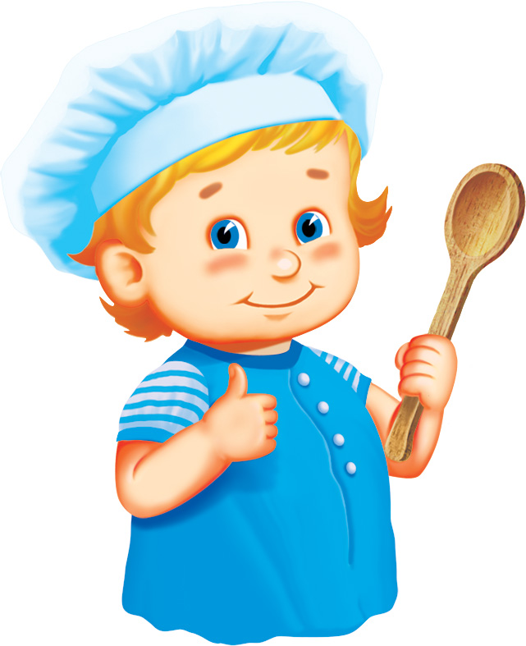 | Памятка № 2  Как не надо кормить ребёнка.  Семь великих и обязательных «НЕ»  1. Не принуждать.  2. Не навязывать.  3. Не ублажать.  4. Не торопить.  5. Не отвлекать.  6. Не потакать, но понять.  7. Не тревожиться и не тревожить.  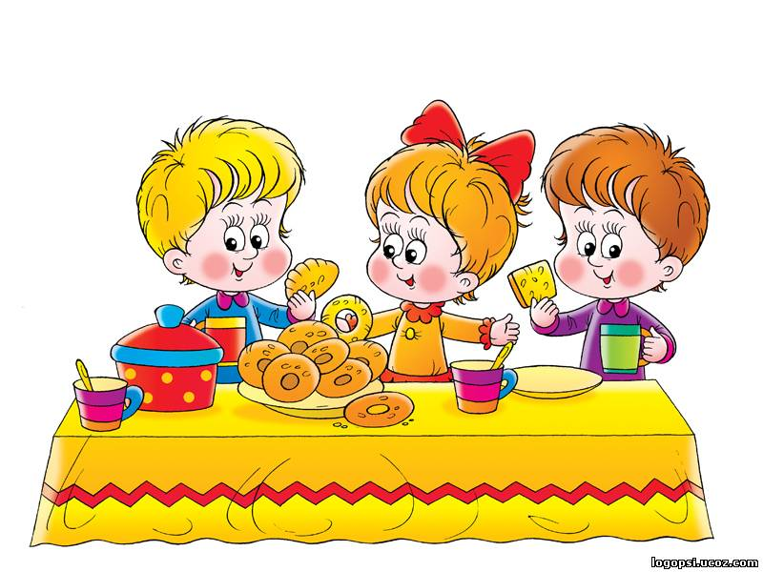 | Памятки по  питанию  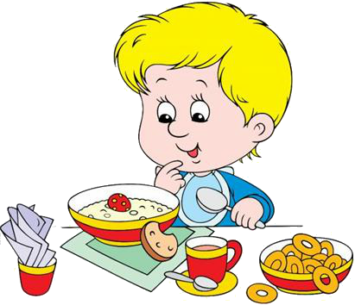  Памятка № 3  Надо приучать ребенка:  - участвовать в сервировке стола.  - перед едой тщательно мыть руки.  - жевать пищу с закрытым ртом.  - есть самостоятельно.  - есть только за столом.  - правильно пользоваться ложкой, вилкой, ножом.  - вставая из-за стола, проверять свое место, достаточно ли оно чистое, при необходимости самостоятельно убирать его.  - закончив еду, поблагодарить тех, кто ее приготовил, сервировал стол.  